•BnB Cinema•
Web aplikacija bioskopa za pregled repertoara i rezervaciju karata

• Specifikacija zahteva
Verzija 1.0

• Pregled izmena •

Datum | Verzija | Opis | Autor
23.10.2025 | 1.0 | Inicijalna verzija | Emilija Milutinović  Danica Stojković

• Sadržaj •
1. Cilj dokumenta 4
2. Opseg dokumenta 4
3. Reference 4
4. Pregled slučajeva korišćenja 4
5. Profili korisnika 5
5.1 Posetilac (Guest) 5
5.2 Registrovani korisnik 5
6. Opis slučajeva korišćenja 5
6.1 Registracija 5
6.2 Prijava 5
6.3 Pregled filmova 7
6.4 Izbor projekcije (datum) i sedišta 7
6.5 Korpa 9
6.6 Profil korisnika 9
6.7 Ocenjivanje i komentarisanje 9
7. Dodatni zahtevi 10
7.1 Funkcionalnost 10
7.2 Upotrebivost 10
7.3 Pouzdanost 10
7.4 Performanse 10
7.5 Podrška i održavanje 10
7.6 Ograničenja 10

Specifikacija zahteva

Cilj dokumenta
Cilj ovog dokumenta je da formalno specificira funkcionalne I ne-funkcionalne zahteve sistema “BNB Cinema”, sa fokusom na slučajeve korišćenja (Use Case), profilima korisnika, tokovima, izuzecima i dodatnim ograničenjima. Struktura je usklađena sa referentnim primerom specifikacije i dobrim praksama ya crtanje Use Case dijagrama i sekvenci.

Opseg dokumenta
Dokument obuhvata web aplikaciju (frontend Angular + backend Node/Express + MySQL) koja omogućava pregled repertoara, izbor projekcije, izbor sedišta po sali i datumu, rezervaciju i upravljanje rezervacijama, ocene/recenzije filmova i administraciju sadržaja.

Reference
Spisak korišćene literature:
- BNB Cinema – Vizija sistema: BNB Cinema, V1.0, 20.10.2025, Salsa Chicas

Pregled slučajeva korišćenja
UML dijagram koji prikazuje korisnike i slučajeve korišćenja BNB Cinema portala prikazan je na sledećoj slici:
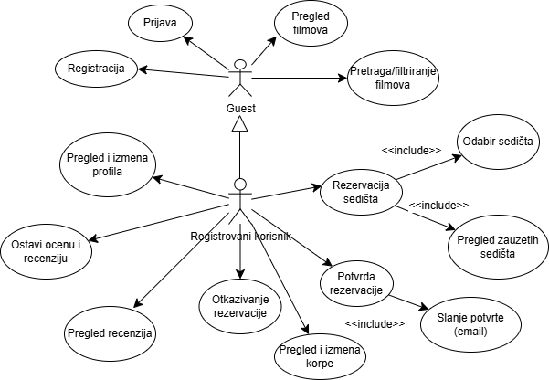

Profili korisnika
Identifikovani su sledeći profili korisnika portala PeNcIL:

Posetilac (Guest)
Posetilac portala je osnovni profil korisnika koji sa najmanjim skupom funkcionalnosti na raspolaganju. Korisnici ovog tipa pristupaju portalu u cilju pregleda filmova i detalja o njima koji su na njemu prezentovane.

Registrovani korisnik
Registrovani korisnik (generalizuje Posetioca) je profil korisnika koji obuhvata dodatne funkcionalnosti kao sto su rezervacija karata, pristup korpi, ostavljanje ocena i komentara za odgledane filmove. Veza generalizacije između posetioca i registrovanog korisnika portala je uvedena da ukaže na mogućnost pristupa svim osnovnim funkcionalnostima portala vezanim za pregled informacija. Da bi posetilac mogao da ažurira podatke o sebi potrebna je prethodno prijavljivanje korisnika.

Opis slučajeva korišćenja

Registracija
Kratak opis:
Kreiranje naloga radi pristupa rezervacijama i profilu.
Akteri:
Posetilac.
Preduslovi:
Korisnik nije prijavljen.
Osnovni tok:
- Korisnik otvara formu za registraciju.
- Unosi korisničko ime, email i lozinku.
- Sistem validira podatke i kreira nalog.
- Sistem obaveštava o uspehu.
Izuzetci:
Neispravan email / slaba lozinka / email već postoji, sledi poruka o grešci.
Posledice:
Kreiran nalog i korisnik se može prijaviti.

Prijava
Kratak opis:
Pristup funkcijama koje zahtevaju autorizaciju.
Akteri:
Registrovani korisnik.
Preduslovi:
Nalog postoji.
Osnovni tok:
- Korisnik unosi email i lozinku.
- Sistem verifikuje kredencijale i generiše JWT token.
- Sistem prikazuje početnu stranu sa statusom prijave.
Izuzetci:
Pogrešni kredencijali.
Posledice:
Sesija aktivna (token zapamćen).
Dijagram sekvence;
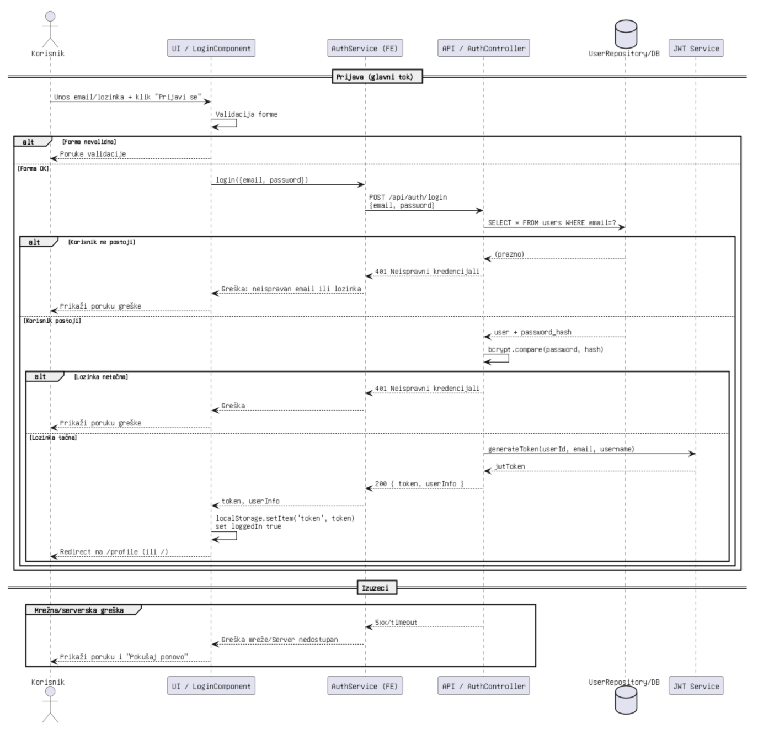

Pregled filmova
Kratak opis:
Prikaz kataloga sa filterima i odabir filma.
Akteri:
Posetilac portala, Registrovani korisnik.
Preduslovi:
Nema.
Osnovni tok:
- Otvaranje liste.
- Filtriranje filmova po naslovu, žanru, autoru i datumu premijere filma.
- Ulazak u detalje filma.
Izuzetci:
Nema.
Posledice:
Tekuća stranica je stranica sa podacima o izabranom filmu.

Izbor projekcije (datum) i sedišta
Kratak opis:
Korisnik (gost ili registrovani korisnik) otvara stranicu detalja odabranog filma kako bi video proširene informacije kao sto su poster, sinopsis, žanr, godinu, rejting, autorsku ekipu i recenzije. Sa ove stranice korisnik može da odabere termin projekcije, pogleda zauzeta sedišta, odabere sedišta i pokrene proces rezervacije.
Akteri:
Gost- pregleda informacije i raspored, može započeti odabir termina/sedišta ali za potvrdu rezervacije mora se prijaviti/registrovati.
Registrovani korisnik-sve kao gost + može ostaviti ocenu/recenziju(ako je gledao film) i potvrditi rezervaciju.
Preduslovi:
- Film vidljiv u repertoaru.
- Sistem ima dostupne informacije o projekcijama.
- Za ostavljanje recenzija korisnik je prijavljen i ispunjava uslov da je film gledao(ima potvrđenu rezervaiju za isti film u prošlosti).
Osnovni tok:
- Korisnik klikne na film (sa liste, pretrage ili preporuke).
- Sistem učitava stranicu Detalji filma i prikazuje poster, naziv i reditelja.
- Sistem učitava raspored projekcija.
- Korisnik odabere datum projekcije, unese njegovo ime a potom odabere sedišta koja su slobodna.
- Aplikacija računa međuzbir.
- Korisnik klikne Potvrdi rezervaciju.
- Sistem čuva stavku u korpi i obaveštava korisnika da je termin dodat.
- Korisnik po potrebi prelazi na potvrdu rezervacije u korpi ili nastavlja da pregledava druge filmove.
Izuzetci:
Ako korisnik nije prijavljen a pokušava da obavi rezervaciju sistem prikazuje dijalog da je neophodna prijava za nastavak sa izborom Prijava/Registracija. Tokom odabira sedišta onemogućen je odabir sedišta koja su označena crvenom bojom tj. zauzeta.
Posledice:
Stranica detalja je uspešno prikazana sa aktuelnim rasporedom. Ako su sedišta odabrana i akcija potvrđena (film + termin + sedišta) je dodata u korpu ili je otvoren tok rezervacije. U slučaju grešaka, sistem je prikazao razlog i nije izmenio stanje.
Dijagram sekvence:
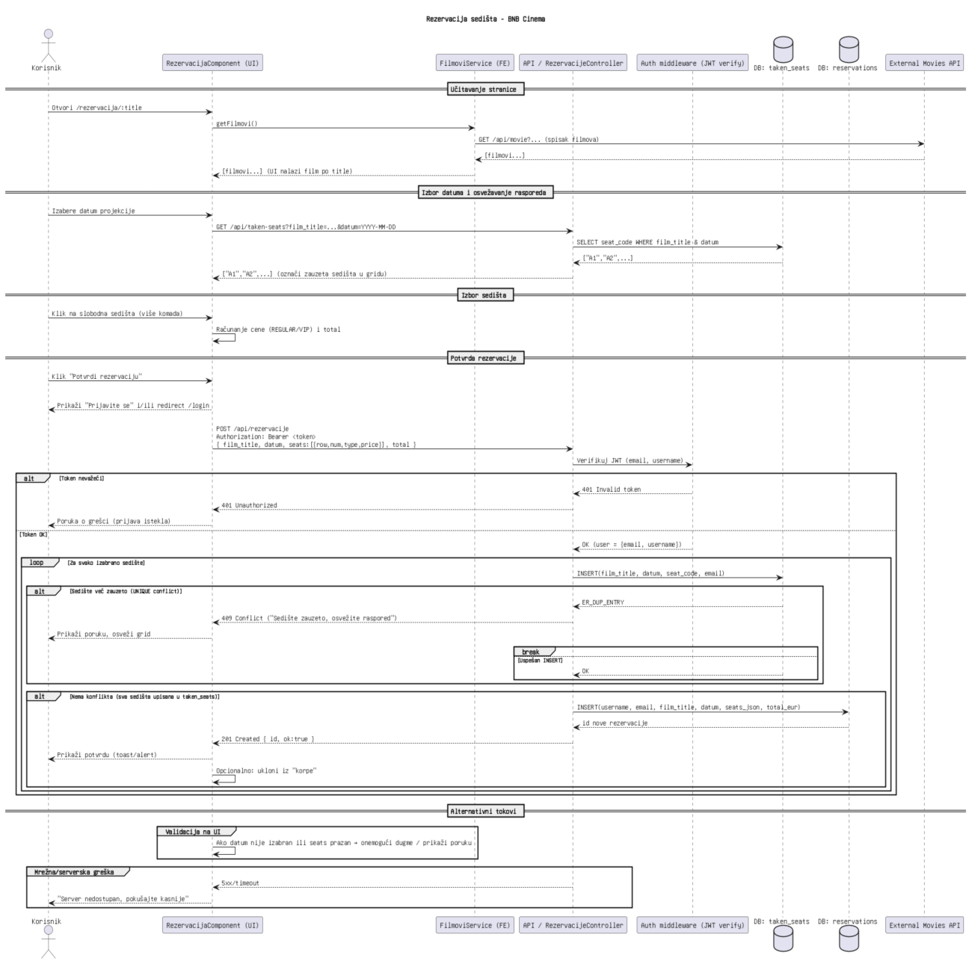

Korpa
Kratak opis:
Pregled stavki(film, datum sedišta, total), uklanjanje stavki.
Akteri:
Registrovani korisnik.
Preduslovi:
Da je korisnik registrovan.
Osnovni tok:
- Otvori korpu.
- Ukloni/doradi
- Potvrdi sve.
Izuzetci:
Nema.
Posledice:
Potvrdjene su stavke iz korpe.

Profil korisnika
Kratak opis:
Pregled rezervacije, brisanje i promena username-a ili lozinke.
Akteri:
Registrovani korisnik.
Preduslovi:
Da je korisnik registrovan.
Osnovni tok:
- Učitavanje rezervacija
- Po želji brisanje rezervacije (oslobađa zauzeto mesto)
- Ažuriranje profila.
Izuzetci:
Nevalidne izmene.

Ocenjivanje i komentarisanje
Kratak opis:
Dodela ocene (1-5) i ostavljanje komentara.
Akteri:
Registrovan korisnik.
Preduslovi:
Da je korisnik registrovan i da film postoji.
Osnovni tok:
- Unos ocene i komentara.
- Validacija.
- Upis u reviews.
- Osveži listu.
Izuzetci:
Nema.
Posledice:
Ocena ulazi u prosek, komentar je vidljiv.

Dodatni zahtevi

Funkcionalnost
Sistem mora omogućiti rezervaciju višestrukih sedišta po jednoj transakciji. Rezervacija sedišta je atomska po transakciji ili sva prođu ili nijedno.

Upotrebivost
UI minimalistički, prilagođen ne-tehničkim korisnicima, jasne su boje za FREE/TAKEN/VIP.
Navigacija; početna, filmovi, o nama, prijava/profil, korpa.

Pouzdanost
U slučaju konflikta sistem mora vratiti jasnu poruku i ponudi osveženje.
Dostupnost:
Više od 99% za vreme prikazivanja (radno vreme bioskopa).

Performanse
Učitavanje liste filmova i zauzetih sedišta je brzo.
Broj korisnika koji simultano pristupaju:
Sistem će da podrži do 100 istovremenih potvrda rezervacije.
Vreme odziva za pristup bazi podataka:
Vreme potrebno za pristupanje bazi podataka u cilju izvršenje nekog upita ne sme da veće od 5 sekundi.

Podrška i održavanje
API i klijent odvojeni, logovanje grešaka, migracije šema.

Ograničenja
Klijent: savremeni pregledači.
Server: Node/Express + MySQL/MariaDB, JWT za sesije.
Bezbednost: lozinke heširane, CORS podešen, validacija inputa.

